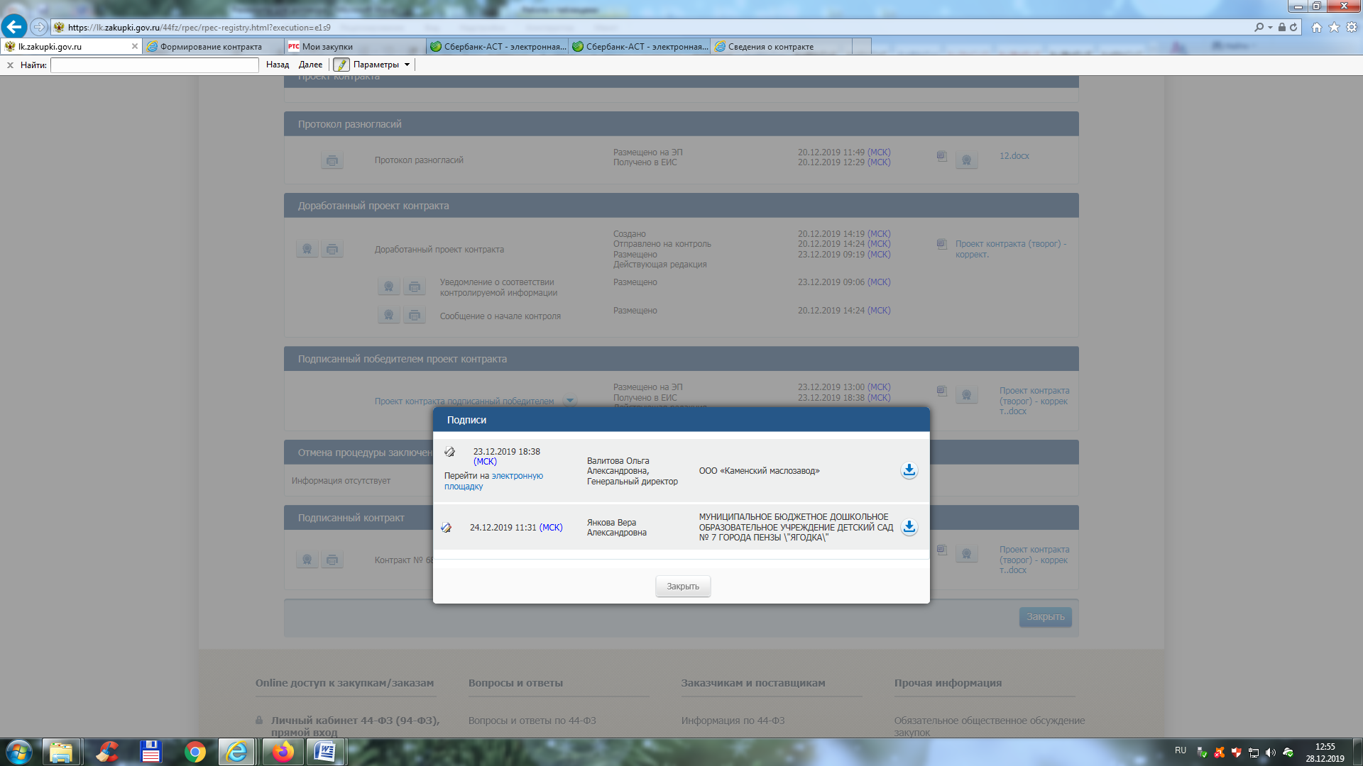

23.12.2019 18:38 (МСК) |  | Валитова Ольга Александровна, Генеральный директор | ООО «Каменский маслозавод»
 | 24.12.2019 11:31 (МСК) | Янкова Вера Александровна | МУНИЦИПАЛЬНОЕ БЮДЖЕТНОЕ ДОШКОЛЬНОЕ ОБРАЗОВАТЕЛЬНОЕ УЧРЕЖДЕНИЕ ДЕТСКИЙ САД № 7 ГОРОДА ПЕНЗЫ \"ЯГОДКА\"

